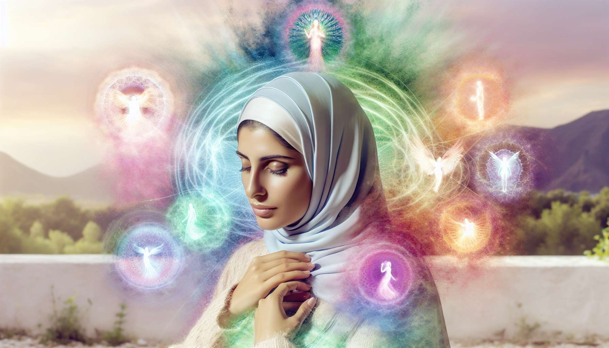

L'aura è il campo elettromagnetico che circonda e interpenetra il corpo fisico. È composta da diversi strati successivi sempre più sottili, ciascuno vibrante a una frequenza specifica e riflettendo un aspetto del nostro essere.  
  
Il primo strato, il più vicino al corpo, è l'aura eterea. Spessa circa 3-5 cm, rispecchia direttamente la nostra vitalità fisica. Un'aura eterea sana appare come strato uniforme, luminoso, dai contorni ben definiti. Lacrime, macchie scure o aree smorzate indicano debolezze o squilibri energetici che possono precedere l'insorgenza di sintomi fisici.  
  
Segue poi l'aura emozionale, che si estende fino a 30-50 cm attorno al corpo. Il suo colore e la sua texture riflettono il nostro stato emozionale. Tonalità vivaci e chiare (rosa, verde tenero) traducono emozioni positive come l'amore, la gioia, la compassione. Sfumature scure o opache (grigio, marrone, rosso scuro) rivelano emozioni pesanti come la paura, la rabbia, la tristezza. Forme a gancio o a punta suggeriscono attaccamenti emozionali, dipendenze affettive.  
  
L'aura mentale si estende da 50cm a 1m circa. Riflette la natura dei nostri pensieri, credenze, atteggiamenti mentali. Toni gialli o arancioni luminosi indicano un'intelletto acuto, positivo, creativo. Sfumature opache o scure rivelano pensieri negativi, dubbi, mancanza di chiarezza. Forme geometriche rigide (quadrate, triangolari) suggeriscono schemi mentali cristallizzati, dogmatici.  
  
Oltre si estende l'aura spirituale o causale, che può irradiare fino a 2-3 metri. Riflette il nostro livello di coscienza, la nostra connessione con il nostro Sé superiore. Tonalità pastello luminose (cielo blu, turchese, viola, dorato) indicano un risveglio spirituale, una guida interiore sviluppata. Colori scuri o opachi tradiscono una mancanza di allineamento con l'anima. Forme frattali, iridescenti, rivelano una consapevolezza multidimensionale.  
  
Ogni strato aurico interagisce con gli altri, influenzandosi reciprocamente. Quindi, un pensiero ispirato eleverà le nostre emozioni, che a loro volta vitalizzeranno il nostro corpo. Al contrario, un'emozione tossica inquinerà la nostra mente e indebolirà la nostra energia vitale. L'aura è quindi un ecosistema sottile che è essenziale armonizzare.  
  
In Angelic Healing, il praticante impara a percepire l'aura e i suoi diversi strati tramite la sua sensibilità manuale, il suo sguardo interiore e la sua guida angelica. Attraverso l'imposizione delle mani nel campo aurico, rileva eventuali squilibri e canalizza le energie di guarigione appropriate.   
  
Ad esempio, se viene percepita un'area oscura nell'aura emozionale a livello del cuore, il praticante può invocare l'angelo guaritore Raffaele per portare conforto e liberazione. Visualizzando una luce verde smeraldo che bagna questa zona, assisterà il ricevente nel processo di trasmutazione delle sue ferite affettive.  
  
Nel corso delle sessioni, l'aura del ricevente diventa più chiara, più luminosa, più armoniosa. I diversi strati si allineano, i colori si equilibrano, le forme discordanti si dissolvono. Il ricevente diventa letteralmente radioso! Il suo campo vibratorio elevato lo immunizza contro le influenze tossiche e attira a lui circostanze positive.  
  
Ma l'aura non è solo un riflesso passivo del nostro stato interiore. È anche un'interfaccia dinamica con il nostro ambiente. Stiamo costantemente immergendoci nei campi aurici di quelli che ci circondano, colleghi, nei luoghi che frequentiamo. Si verificano scambi sottili, che possono influenzarci senza che ce ne accorgiamo.   
  
Da qui l'importanza di un'igiene aurica quotidiana: concedersi momenti di solitudine per rigenerare la propria aura, circondarsi di bellezza e natura, coltivare pensieri ed emozioni elevate, praticare la meditazione e la preghiera. In questo modo, la nostra aura irradierà una luce positiva nel mondo, come un angelo incarnato!  
  
Punti chiave:  
  
- L'aura è il campo elettromagnetico che circonda e interpenetra il corpo fisico, composta da vari strati successivi sempre più sottili.  
  
- I 4 strati principali dell'aura sono: l'aura eterea (riflesso della vitalità fisica), l'aura emozionale (riflesso dello stato emozionale), l'aura mentale (riflesso dei pensieri e atteggiamenti) e l'aura spirituale (riflesso del livello di coscienza).  
  
- Ogni strato aurico interagisce con gli altri, influenzando reciprocamente. L'aura è un ecosistema sottile che è essenziale armonizzare.  
  
- In Angelic Healing, il praticante percepisce l'aura e i suoi squilibri, poi canalizza le energie di guarigione appropriate, tra cui l'aiuto degli angeli.  
  
- Nel corso delle sessioni, l'aura del ricevente diventa più chiara, luminosa e armoniosa, proteggendolo da influenze tossiche e attirando circostanze positive.  
  
- L'aura è un'interfaccia dinamica con il nostro ambiente. È importante praticare un'igiene aurica quotidiana (solitudine, bellezza, pensieri elevati, meditazione) per irradiare una luce positiva.